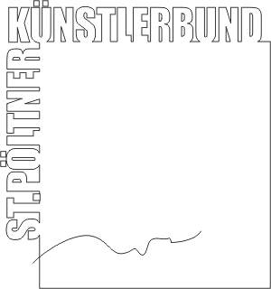
3100 St. Pölten, Linzerstraße 16 (Löwenhof)
St. Pöltner Künstlerbund
c/o MMag. Ernest A. Kienzl
Urbanstraße 16
3100 St. Pölten
office@stpoeltnerkuenstlerbund.at
Tel: 0676 / 4552570
St. Pölten, September 2015
Presseinfo
Ausstellung »DIVINA COMMEDIA«
im KUNST:WERK St. Pölten
10. September bis 11. Oktober 2015 im KUNST:WERK
Eröffnung: 10. September 2015, 18.30
Aus Anlass des 750. Geburtstags des italienischen Dichters Dante Alighieri (1265–1321) ist die Auseinandersetzung mit Titel oder Inhalt seines Hauptwerks, in dem er sich mit den drei Bereichen des Jenseits (Hölle – Inferno, Fegefeuer – Purgatorio, Himmel – Paradieso) beschäftigt, Thema dieser Ausstellung: Assoziationen, Illustrationen, …
Eva Bakalar | Hermann F. Fischl | Edith Haiderer | Elisabeth Kallinger | Hermine Karigl-Wagenhofer | Ernest A. Kienzl | Herbert Kraus | Julietta Moari (Gast) | Christina Moderbacher (Gast) | Florian Nährer (Gast) | Margareta Weichhart-Antony
Kurator: Ernest A. Kienzl
Die Ausstellung ist im KUNST:WERK St. Pölten, Linzerstraße 16 (Löwenhof), 3100 St. Pölten
jeweils Donnerstag und Freitag von 16.00 bis 18.30 Uhr,
sowie Samstag und Sonntag von 10.30 bis 13.00 Uhr geöffnet.
Am 3. Oktober ist die Ausstellung im Rahmen der „Langen Nacht der Museen“ von 18.00 bis 23.00 Uhr geöffnet.
Dabei wird der Film „Lettre á Mohammed“ (Brief an Mohammed) der heurigen NÖ Anerkennungspreisträgerin Christine Moderbacher gezeigt, der sich mit der Situation in Tunesien auseinandersetzt.
Zu den Öffnungszeiten ist jeweils eine Künstlerin / ein Künstler anwesend und gerne zu Gesprächen und Dialogen bereit.
 Download Einladungskarte
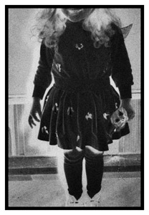
Hermann F. Fischl, „BEATRICE, oder doch Kalliope?“,
Foto: Fischl
Download: http://www.stpoeltnerkuenstlerbund.at/kunstwerk/2015/Commedia/Fischl_Kaliope.jpg

Weitere Infos und Bildmaterial unter http://www.stpoeltnerkuenstlerbund.at/kunstwerk

Ansprechpartner für persönliche Nachfrage: Ernest A. Kienzl: Tel 0676 / 455 25 70

St. Pöltner Künstlerbund

per Adr.:
MMag. Ernest A. Kienzl
Urbanstrasse 16
3100 St. Pölten
e-mail: office@stpoeltnerkuenstlerbund.at
www.stpoeltnerkuenstlerbund.at/kunstwerk

